МИНИСТЕРСТВО ОБРАЗОВАНИЯ И НАУКИ РЕСПУБЛИКИ ДАГЕСТАН

МКОУ «Бугленская СОШ имени Ш.И.Шихсаидова»

Россия, республика Дагестан, 368210, Буйнакский район село Буглен, ул. Спортивная 6,

e-mail :buglen_school@mail.ru ОГРН:1030500714793 ИНН:0507009667

Утвержден:
директором МКОУ
«Бугленская СОШ.
им. Ш.И.ШИХСАИДОВА»
________ Джаватовой А
зам. директора по в/р
________Джахбаровой Д.Г.
«__»______2019год
ПЛАН
ПО РЕАЛИЗАЦИИ РЕСПУБЛИКАНСКОЙ ЦЕЛЕВОЙ ПРОГРАММЫ ПО ТРУДОВО-ПРОФОРИЕНТАЦИОННОЙ РАБОТЕ.
МКОУ «БУГЛЕНСКАЯ СОШ им.Ш.И. ШИХСАИДОВА»НА 2017-2019 уч.год
№ | Проводимые мероприятия | класс | кол  .во. | сроки | Ответствен  Ные | гости
1 | Классный час:  «МИР ПРОФЕССИЙ» | 2 | 1. | 13.04.18. | Зам. по ВР. | родители
2 | Общешкольный субботник. НАВСТРЕЧУ ВЕСНЕ. | 1-11 | 226 | 22.03.19. | директор зам.по в/р. классный руководитель социальный педагог,  педагог психолог | родители
3 | В мастерской художника. | 5-8 | 48 | 26.02.19. | Зам. по ВР. ЛОГОПЕД. | родители
4 | Декада Наук на тему "Применение кейс, QR технологий в образовательном процессе | 8-11 | 46 | .02.19. |  | родители
5 | Радиолинейка «Все профессии важны все профессии нужны.» | 1-11 | 226 | 14.03..19г. | Совет лидеров. | Родители.
6 | Встреча с представителями ДГП. | 8-11 | 55 |  | Администрация школы.

22.03.18год.МКОУ "Бугленская СОШ. имени Ш. И .Шихсаидова" ОБЩЕШКОЛЬНЫЙ СУББОТНИК «Навстречу весне.»
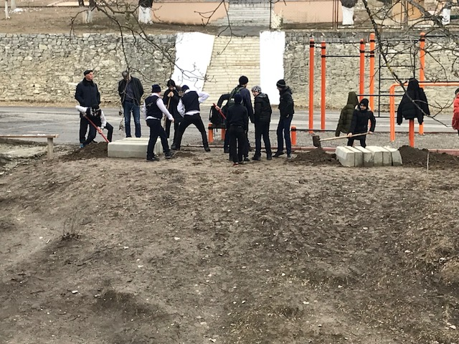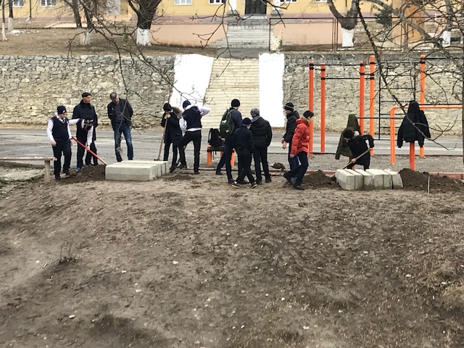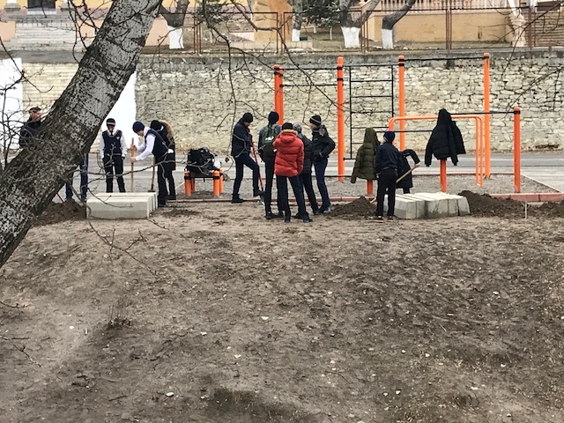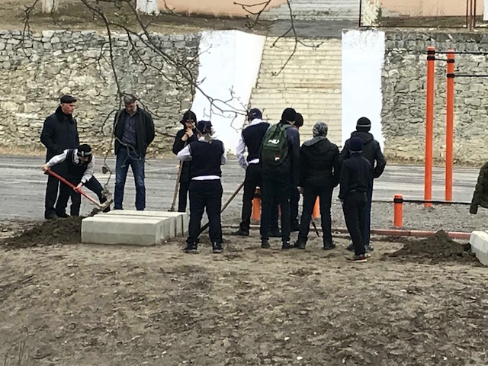

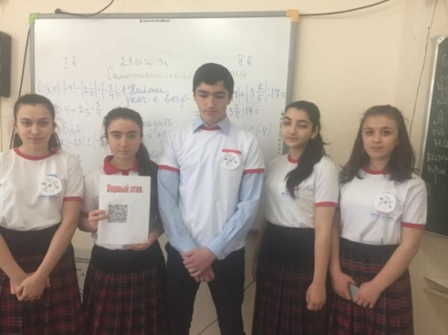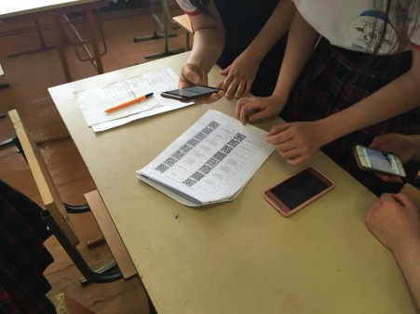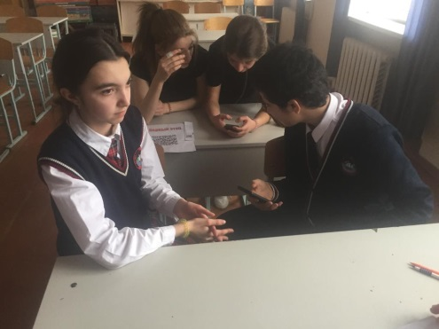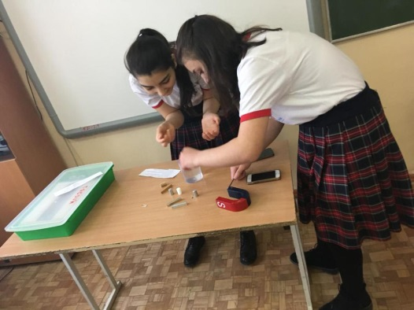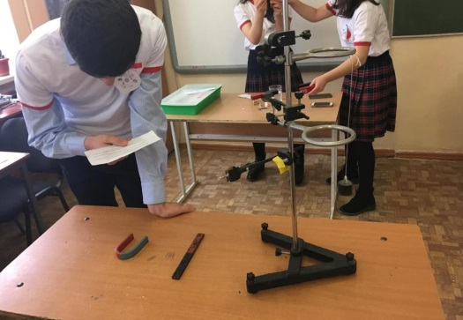
МКОУ "Бугленская СОШ. имени Ш. И. Шихсаидова" прошла Декада Наук на тему "Применение кейс, QR технологий в образовательном процессе

12.02.19.года в МКОУ « Бугленская СОШ. имени Ш. И .Шихсаидова» с представителями ДГП филиал АТСО Чантиеой З., Алиевой У., Магомедовой М.Г.. Урдухановым АА.
".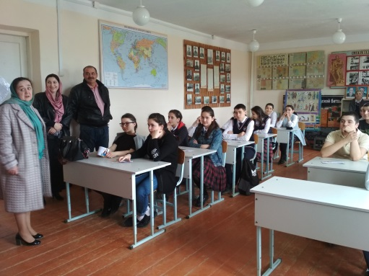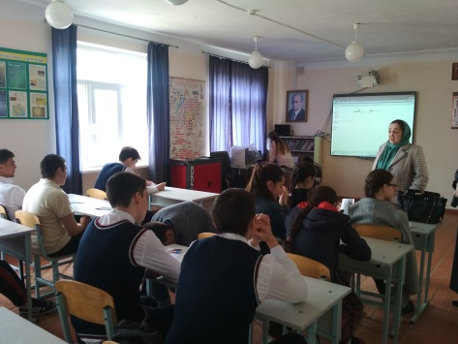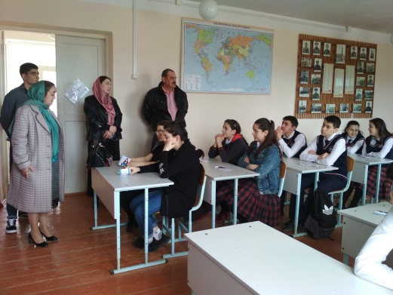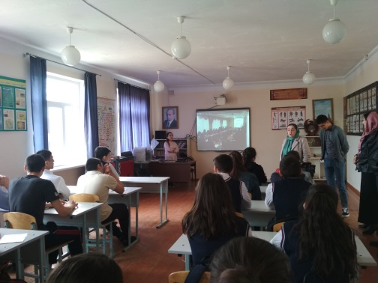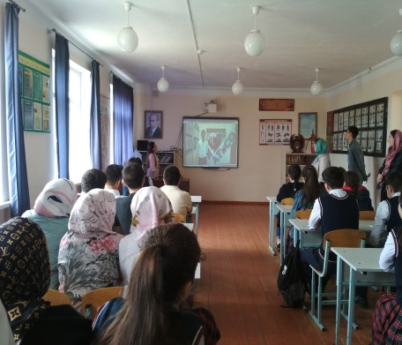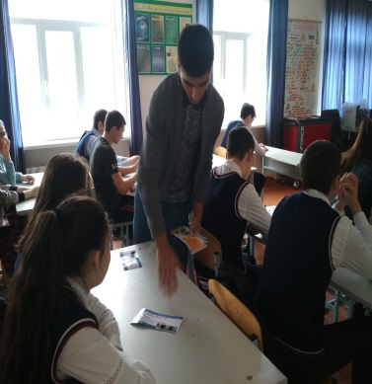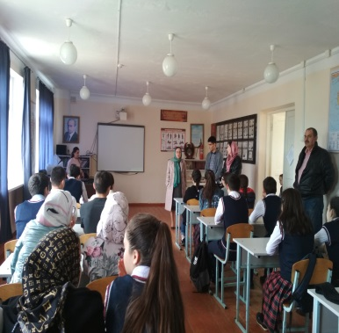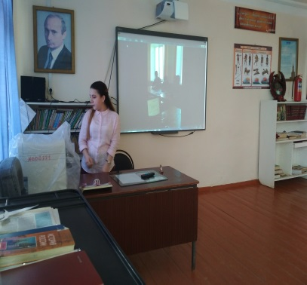

Заместитель директора по ВР.________________Джахбарова Д.Г.

